

**PEDRO ANTÔNIO DE SOUZA**

**CLASSIFICAÇÃO PIXEL A PIXEL DE IMAGENS**

**LAVRAS - MG**

**2021**

# SUMÁRIO

**1 PARTE PRÁTICA** **2**

**1.1 CLASSIFICAÇÃO DO SUBSET** **2**

**1.2 CÁLCULO DAS MATRIZES DE CONFUSÃO** **2**

**1.3 MELHORIA DA IMAGEM ESCOLHIDA** **4**

**1.4 GERAÇÃO DO LEIAUTE FINAL** **5**

**2 PARTE TEÓRICA** **6**

**3 REFERÊNCIAS BIBLIOGRÁFICAS** **8**

**APÊNDICE A – Classificação por Mínima Distância** **9**

**APÊNDICE B – Classificação por Máxima Verossimilhança** **10**

**APÊNDICE C – Classificação por Mapeamento por Ângulo Espectral** **11**

**APÊNDICE D – Classificação por Mínima Distância (corrigida)** **12**

## 1 PARTE PRÁTICA

Para o desenvolvimento da parte prática, foi disponibilizado um subset da região norte de Minas Gerais para a execução dos diferentes tipos de classificação pixel a pixel da imagem. Essa classificação foi feita utilizando o software QGIS na versão 3.16.14-Hannover.

## 1.1 CLASSIFICAÇÃO DO SUBSET

Como proposto, o *subset* foi classificado através de cinco classes de cobertura do solo: água, solo exposto, campo, floresta plantada e floresta nativa. A fim de facilitar a escrita e leitura do documento, os nomes das classes serão simplificados para água, solo, campo, plantada e nativa.

Além disso, três métodos de classificação foram utilizados: Mínima Distância, Máxima Verossimilhança e Mapeamento do Ângulo Espectral. Assim como as classes, o nome dos métodos serão simplificados e serão utilizadas siglas baseadas em seus nomes em inglês. Portanto, os métodos serão mencionados, respectivamente, por MD (*Minimum Distance*), ML (*Maximum Likelihood*) e SAM (*Spectral Angle Mapping*).

Para o primeiro treinamento do *software*, foram coletadas 81 amostras distribuídas da seguinte forma:

* 15 amostras para a classe água;
* 20 amostras para a classe solo;
* 15 amostras para a classe campo;
* 15 amostras para a classe plantada;
* 16 amostras para a classe nativa.

Os resultados obtidos para cada método podem ser verificados nos Apêndices A, B e C, respectivamente. É importante destacar que a classificação através do método ML não ocorreu de forma satisfatória, já que boa parte dos pixels foi classificado como água. Isso pode ser resultado da baixa experiência do aluno na coleta de amostras. Porém, como será discutido na próxima Seção 1.2, os demais métodos foram executados de forma aceitável e serão utilizados no decorrer do trabalho.

## 1.2 CÁLCULO DAS MATRIZES DE CONFUSÃO

Para avaliar a qualidade das classificações geradas através de cada método, foram coletadas 38 amostras de acurácia para gerar suas respectivas matrizes de confusão. As matrizes podem ser visualizadas abaixo.

| **Matriz de Confusão do MD** | | | | | | |
| --- | --- | --- | --- | --- | --- | --- |
| **Classe** | **Água** | **Solo** | **Campo** | **Plantada** | **Nativa** | **Total** |
| **Água** | 41 | 0 | 0 | 0 | 0 | 41 |
| **Solo** | 0 | 356 | 11 | 0 | 0 | 367 |
| **Campo** | 0 | 6 | 376 | 0 | 22 | 404 |
| **Plantada** | 0 | 0 | 0 | 223 | 53 | 276 |
| **Nativa** | 0 | 0 | 13 | 0 | 452 | 465 |
| **Total** | 41 | 362 | 400 | 223 | 527 | 1553 |
| **Acurácia do produtor (%)** | 100,0000 | 98,2527 | 92,1531 | 100,0000 | 93,9095 |  |
| **Acurácia do usuário (%)** | 100,0000 | 97,0027 | 93,0693 | 80,7971 | 97,2043 |  |
| **Acurácia global (%)** | 94,8330 | | | | |  |

| **Matriz de Confusão do ML** | | | | | | |
| --- | --- | --- | --- | --- | --- | --- |
| **Classe** | **Água** | **Solo** | **Campo** | **Plantada** | **Nativa** | **Total** |
| **Água** | 41 | 254 | 397 | 0 | 80 | 772 |
| **Solo** | 0 | 108 | 3 | 2 | 45 | 158 |
| **Campo** | 0 | 0 | 0 | 0 | 3 | 3 |
| **Plantada** | 0 | 0 | 0 | 221 | 3 | 224 |
| **Nativa** | 0 | 0 | 0 | 0 | 396 | 396 |
| **Total** | 41 | 362 | 400 | 223 | 527 | 1553 |
| **Acurácia do produtor (%)** | 100,0000 | 44,7729 | 0,0000 | 93,3199 | 61,6070 |  |
| **Acurácia do usuário (%)** | 5,3109 | 68,3544 | 0,0000 | 98,6607 | 100,0000 |  |
| **Acurácia global (%)** | 40,9146 | | | | |  |

| **Matriz de Confusão do SAM** | | | | | | |
| --- | --- | --- | --- | --- | --- | --- |
| **Classe** | **Água** | **Solo** | **Campo** | **Plantada** | **Nativa** | **Total** |
| **Água** | 41 | 0 | 0 | 0 | 0 | 41 |
| **Solo** | 0 | 354 | 0 | 0 | 0 | 354 |
| **Campo** | 0 | 8 | 393 | 0 | 27 | 428 |
| **Plantada** | 0 | 0 | 0 | 223 | 141 | 364 |
| **Nativa** | 0 | 0 | 7 | 0 | 359 | 366 |
| **Total** | 41 | 362 | 400 | 223 | 527 | 1553 |
| **Acurácia do produtor (%)** | 100,0000 | 97,5649 | 96,5172 | 100,0000 | 89,9292 |  |
| **Acurácia do usuário (%)** | 100,0000 | 100,0000 | 91,8224 | 61,2637 | 98,0874 |  |
| **Acurácia global (%)** | 93,6969 | | | | |  |

Como já dito na Seção 1.1, era esperado que a acurácia do método ML retornasse o pior resultado. Já o método MD retornou a maior acurácia global e, portanto, foi a escolhida para execução da melhoria.

## 1.3 MELHORIA DA IMAGEM ESCOLHIDA

Através da análise da Matriz de Confusão MD, observa-se que as classes “plantada” e “campo” são as maiores responsáveis por abaixar a acurácia global. Então, o *raster* da classificação MD foi editado para melhorar a acurácia global.

| **Matriz de Confusão do MD após edição do *raster*** | | | | | | |
| --- | --- | --- | --- | --- | --- | --- |
| **Classe** | **Água** | **Solo** | **Campo** | **Plantada** | **Nativa** | **Total** |
| **Água** | 41 | 0 | 0 | 0 | 0 | 41 |
| **Solo** | 0 | 356 | 11 | 0 | 0 | 367 |
| **Campo** | 0 | 6 | 376 | 0 | 22 | 404 |
| **Plantada** | 0 | 0 | 0 | 223 | 4 | 227 |
| **Nativa** | 0 | 0 | 13 | 0 | 501 | 514 |
| **Total** | 41 | 362 | 400 | 223 | 527 | 1553 |
| **Acurácia do produtor (%)** | 100,0000 | 98,2477 | 92,3551 | 100,0000 | 97,1342 |  |
| **Acurácia do usuário (%)** | 100,0000 | 97,0027 | 93,0693 | 98,2379 | 97,4708 |  |
| **Acurácia global (%)** | 96,3725 | | | | |  |

## 1.4 GERAÇÃO DO LEIAUTE FINAL

Por fim, gerou-se um leiaute da imagem classificada com título, norte magnético, escala, legenda e grids. O resultado pode ser visto abaixo[1].

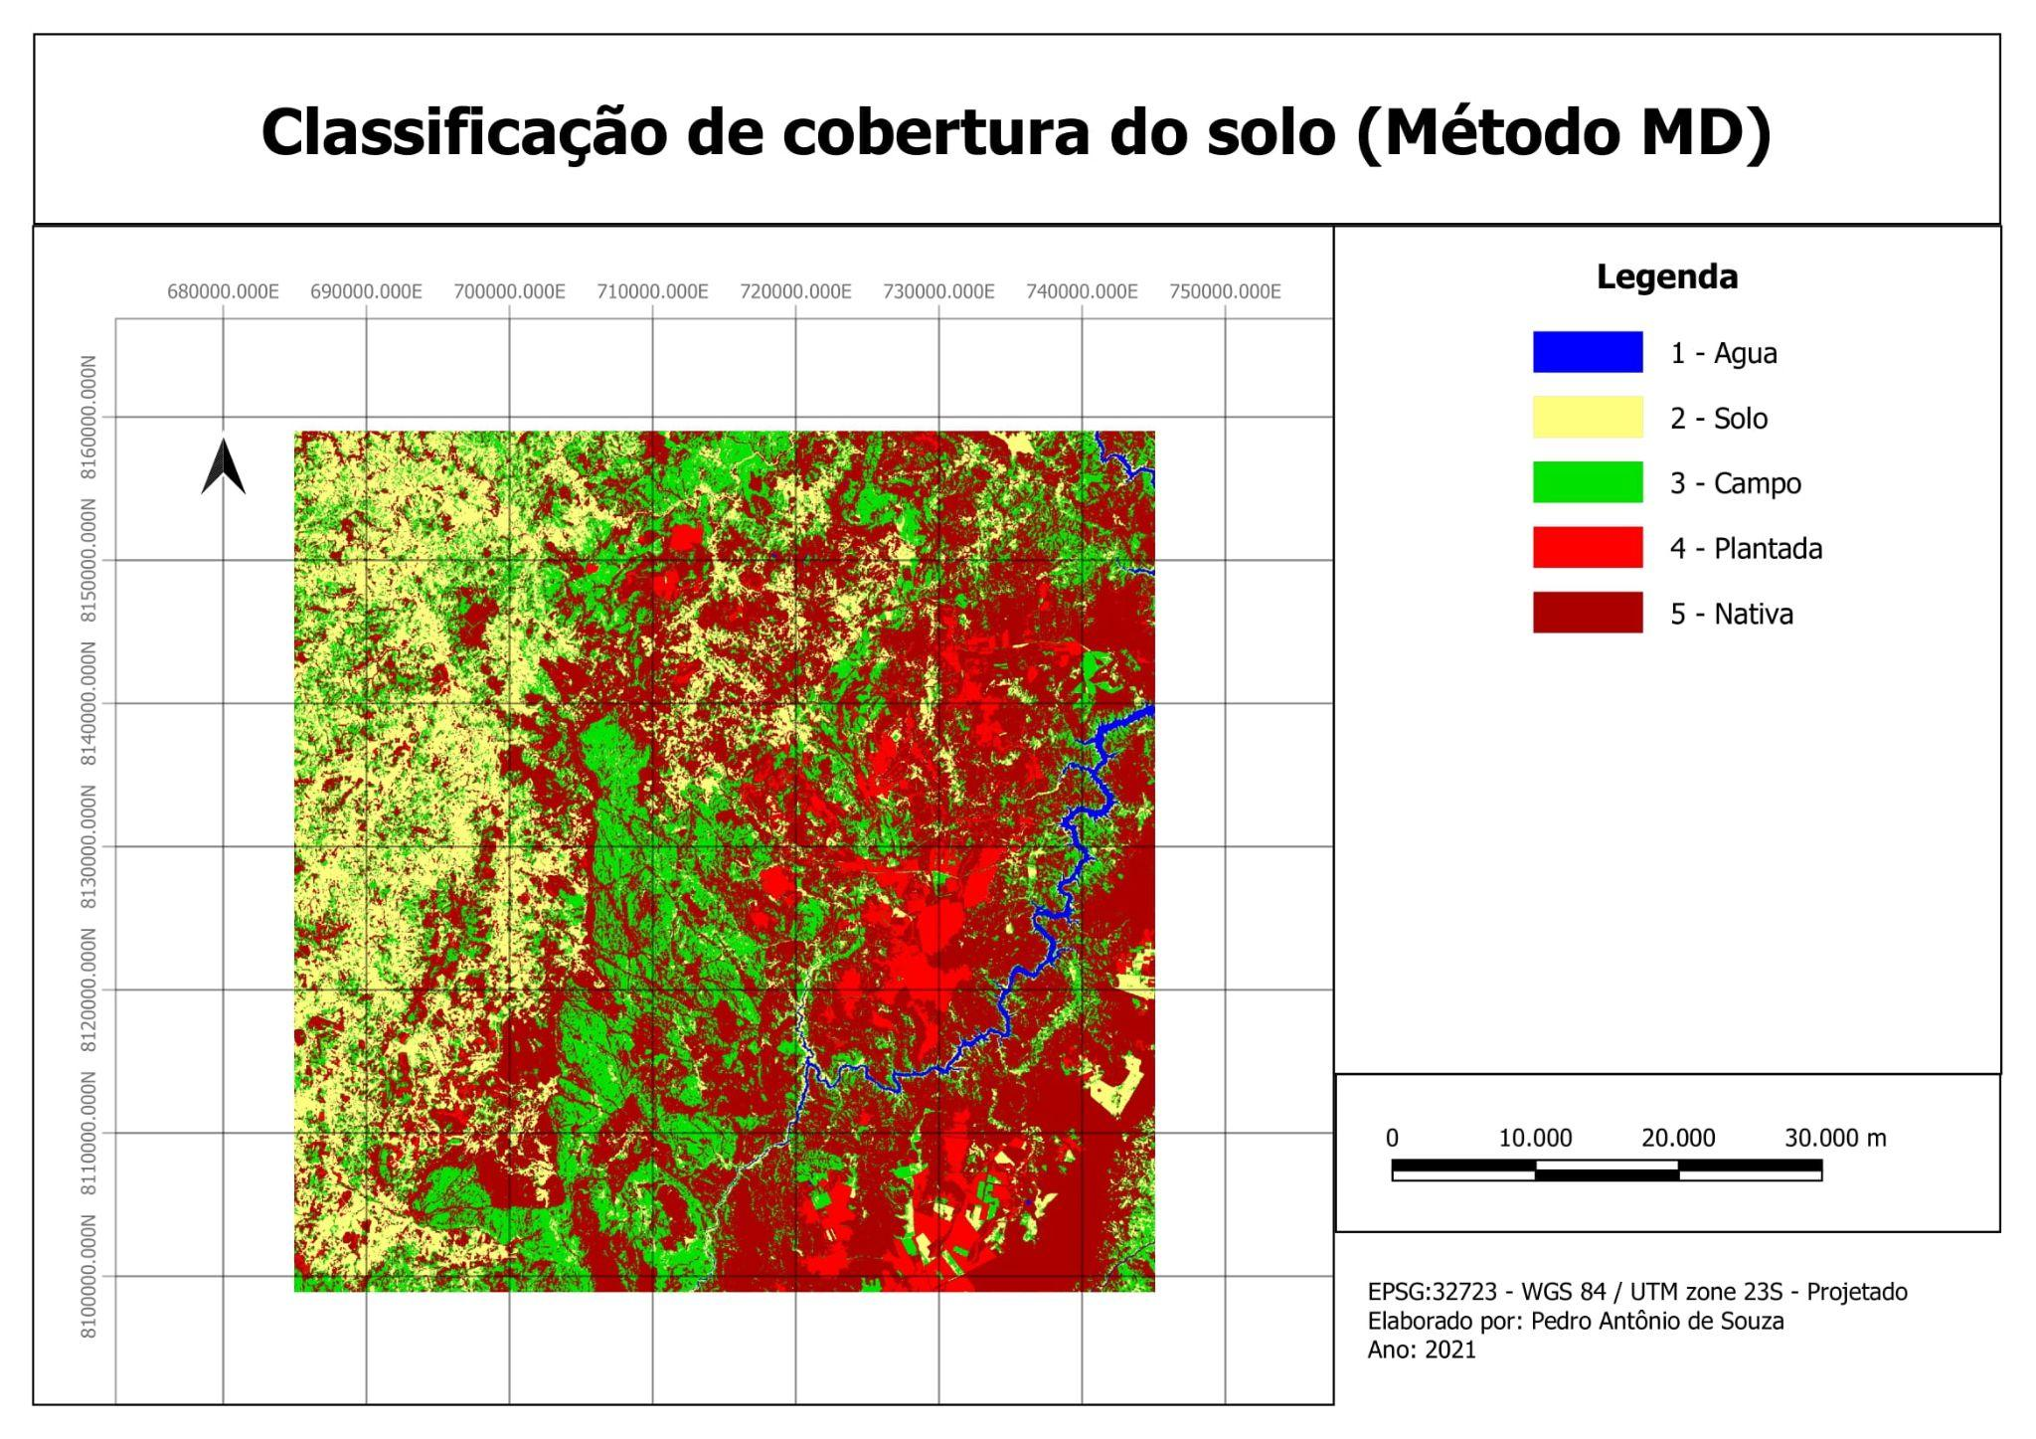

# 2 PARTE TEÓRICA

Para a parte teórica, foi proposta baseada no seguinte enunciado e pergunta:

| Em janeiro de 2019 o município de Brumadinho-MG tornou-se palco de um dos maiores desastres de rompimento de barragem de rejeitos de mineração da história. O colapso da barragem I da Mina Córrego do Feijão, controlada pela empresa Vale S.A, gerou uma onda de lama com um volume de 11,7 milhões de metros cúbicos de rejeitos que atingiu a área administrativa da mina, bem como as comunidades, propriedades rurais e áreas de preservação permanente (APP) no entorno da sub-bacia do ribeirão Ferro-Carvão, causando a morte de 270 pessoas e mais de 11 desaparecidos, além de graves impactos ambientais, sociais, econômicos e em patrimônios por toda a bacia a jusante do Rio Paraopeba e parte do Rio São Francisco.  Pergunta-se: É possível avaliar os impactos ambientais nas APP causados pelo rompimento da barragem utilizando imagens adquiridas por sensores remotos? Se sim, descreva detalhadamente todos os passos necessários para a avaliação e quantificação dos impactos na vegetação das APP de toda a sub-bacia do ribeirão Ferro-Carvão, desde a seleção e aquisição das imagens, passando por todos os processamentos, elaboração e validação do mapa final, até as camadas necessárias dentro de um SIG para a elaboração do produto final, ou seja, mapas e tabelas ilustrando e quantificando as APP danificadas. |
| --- |

Uma resposta direta para a pergunta seria: sim, é possível avaliar impactos ambientais nas APPs causados pelo rompimento de barragens utilizando imagens de sensores remotos. Primeiramente, é necessário obter as imagens. Diversos órgãos disponibilizam gratuitamente imagens, como *USGS Earth Explore*, *Sentinels Scientific Data Hub* e Instituto Nacional de Pesquisas Espaciais. Pelo nível de detalhamento necessário, é indispensável a escolha de imagens com alta resolução, como as do satélite Sentinel-2 que capturam imagens de 10 metros por pixel. É fundamental obter imagens da região antes e depois do acidente para que elas possam ser comparadas.

Para realizar o cálculo do impacto causado na vegetação da sub-bacia, deve-se delimitar sua área nas imagens e, posteriormente, verificar as diferenças entre os índices de vegetação. Dessa forma, pode-se produzir imagens calculando o Índice de Vegetação da Diferença Normalizada (NDVI) utilizando algum software de sistema de informação geográfica, como o QGIS[2].

Ainda no software mencionado, executa-se métodos de classificação pixel a pixel de da imagem anterior e posterior ao rompimento da barragem. Alguns métodos que podem ser utilizados são: Máxima Distância, Máxima Verossimilhança e Mapeamento por Ângulo Espectral. Para cada imagem da região, seleciona-se o *raster* com melhor acurácia para posterior correção e vetorização para quantificar a área das APPs afetadas. Nesse passo são geradas tabelas com a valores da área afetada, iniciando o processo de produção de um relatório.

Por fim, para completar o relatório, pode-se gerar um leiaute em PDF através do software utilizado. Esse mapa é capaz de apresentar coordenadas e mensuração (através da escala) da área afetada.

# 3 REFERÊNCIAS BIBLIOGRÁFICAS

MENESES, P. R.; ALMEIDA, T. de. **Introdução ao processamento de imagens de sensoriamento remoto**. Universidade de Brasília, Brasília, 2012.

# APÊNDICE A – Classificação por Mínima Distância

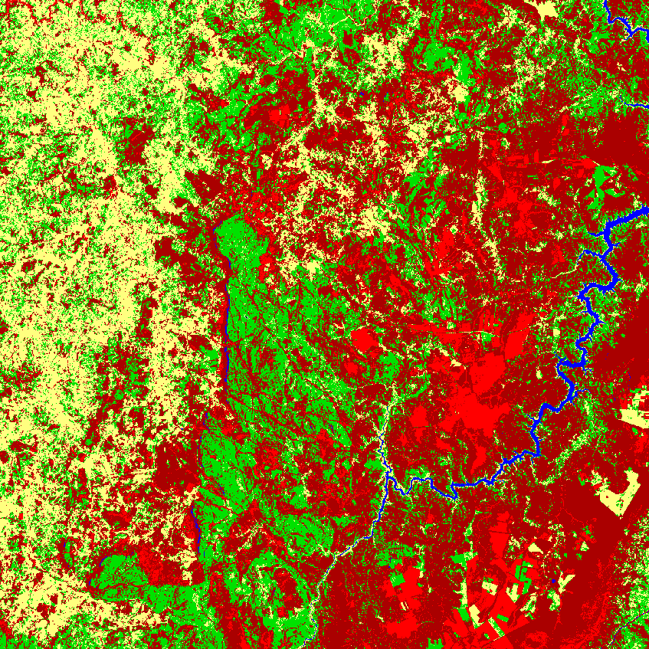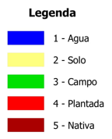

# APÊNDICE B – Classificação por Máxima Verossimilhança

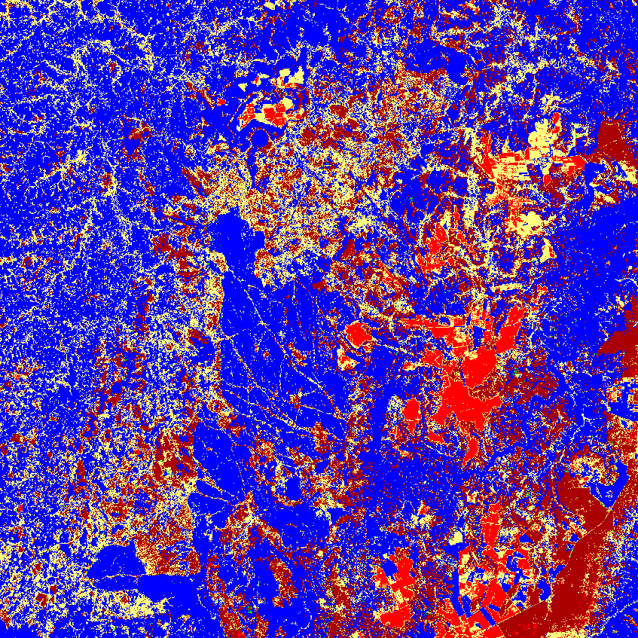

# APÊNDICE C – Classificação por Mapeamento por Ângulo Espectral

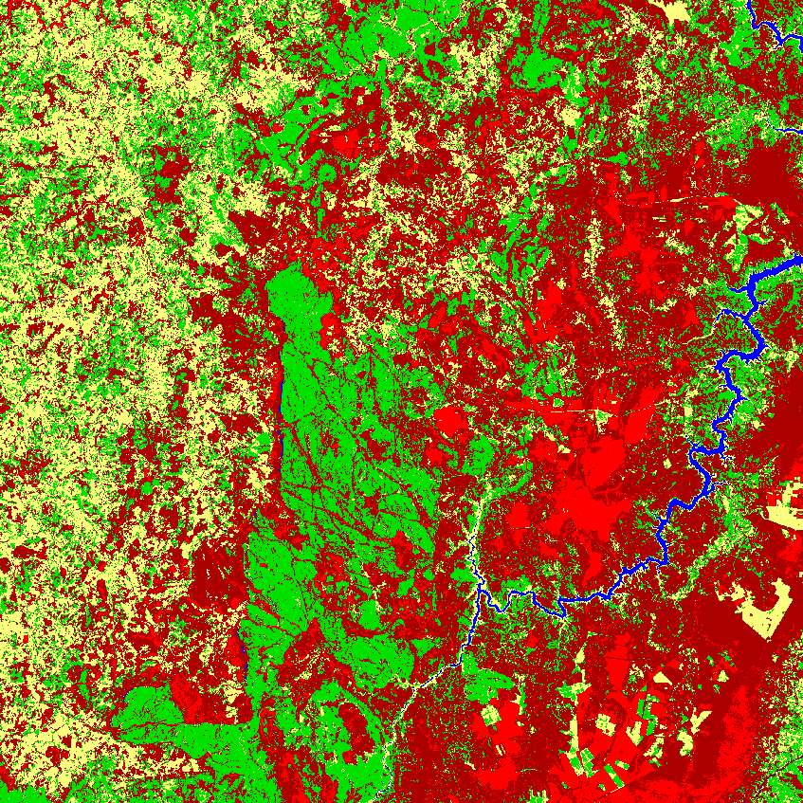



# APÊNDICE D – Classificação por Mínima Distância (corrigida)

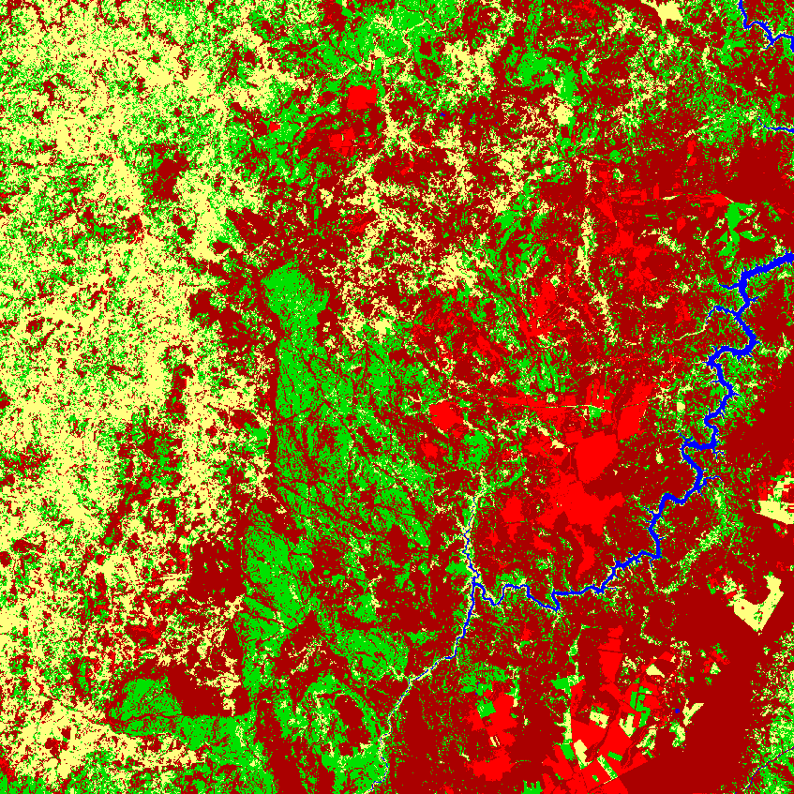



1. Além disso, o PDF contendo esse leiaute pode ser encontrado em <<https://drive.google.com/file/d/1Mj_OV4cAtJHUkyQZVG5fyRxDtKKhsdVm/view?usp=sharing>>. Para acessar o arquivo, é necessário estar logado com o e-mail institucional da UFLA.
2. <https://www.qgis.org/>